

Obstarávateľ: MH Teplárenský holding, a.s., Turbínová 3, 831 04 Bratislava

SÚŤAŽNÉ PODKLADY

Predmet zákazky: **„Oprava prístupu rebríka na plošinu odberu suchého popolčeka“**

Žilina, 05/2025

**ČASŤ 1 - VŠEOBECNÉ INFORMÁCIE**

1. **Identifikácia obstarávateľa**

Názov a sídlo:

MH Teplárenský holding, a.s., Turbínová 3, 831 04 Bratislava – mestská časť Nové Mesto (ďalej aj len MHTH)

IČO: 36 211 541

1. **Predmet zákazky**

Predmetom zákazky bude vykonanie diela **„Oprava prístupu rebríka na plošinu odberu suchého popolčeka“**

Podrobnejšie vymedzenie predmetu zákazky tvorí časť 3 - Opis predmetu zákazky.

1. **Typ zmluvy**

Výsledkom obstarávania bude vystavenie objednávky.

Podrobné vymedzenie zmluvných podmienok tvorí samostatnú časť 5 - Obchodné podmienky.

1. **Miesto a termín realizácie predmetu zákazky**

Miesto realizácie: MH Teplárenský holding, a.s. závod Žilina, Košická 11, 011 87 Žilina

Termín realizácie: do 2 mesiacov od vystavenia objednávky

1. **Obhliadka miesta realizácie zákazky**

Účastníkom sa odporúča vykonať obhliadku miesta realizácie zákazky, pre získanie všetkých informácií, potrebných na prípravu a spracovanie ponuky. Účastníci, ktorí prejavia záujem o vykonanie ohliadky miesta realizácie zákazky, dostanú informácie u zodpovednej osoby obstarávateľa – Pavol Moravčík, 0917 896 023, pavol.moravcik@mhth.sk

1. **Vysvetľovanie a doplnenie súťažných podkladov**

V prípade potreby objasniť súťažné podklady, poskytovanie vysvetlení a iné dorozumievanie medzi obstarávateľom a účastníkmi, sa bude uskutočňovať písomnou formou – elektronicky prostredníctvom modulu „Zapečatené ponuky“.

Za včas doručenú požiadavku účastníka o vysvetlenie súťažných podkladov sa považuje požiadavka doručená v písomnej forme najneskôr 3 dni pred uplynutím lehoty na predkladanie ponúk.

Ak je to nevyhnutné, obstarávateľ môže doplniť informácie uvedené v súťažných podkladoch, ktoré oznámi súčasne všetkým účastníkom najneskôr 2 dni pred lehotou na predkladanie ponúk.

1. **Obsah ponuky**

Ponuka predložená účastníkom musí obsahovať nasledovné doklady a dokumenty preukazujúce splnenie podmienok účasti a požiadaviek obstarávateľa v súťaži:

* 1. doklad o oprávnení podnikať, respektíve doklad o zapísaní v profesijnom zozname vedenom profesijnou organizáciou. V predmete podnikania musí byť zapísaný predmet podnikania oprávňujúci účastníka poskytovať požadovaný predmet zákazky,
  2. opis technického riešenia, s kalkuláciou dodávok a prác,
  3. súhlas s obchodnými podmienkami uvedenými v časti 5 týchto súťažných podkladov.

**Účastník predloží požadované doklady elektronicky v systéme PROeBIZ.**

1. **Predloženie ponuky**

Účastník môže predložiť iba jednu ponuku. Účastníkom sa nepovoľuje predložiť variantné riešenie. Ak súčasťou ponuky bude aj variantné riešenie, toto nebude brané do úvahy.

Účastník predkladá ponuku elektronicky v module „Zapečatené ponuky“. V prípade ak účastník predloží ponuky iným spôsobom (napríklad poštovou zásielkou, osobne, e-mailom), nebude sa na jeho ponuku prihliadať.

1. **Termín predkladania ponúk**

Lehota na predkladanie ponúk: **5.6.2025, 18:00 hod**.

1. **Doplnenie, zmena a odvolanie ponuky**

Účastník môže predloženú ponuku dodatočne doplniť, zmeniť alebo odvolať do uplynutia lehoty podľa bodu 9.

1. **Preskúmanie ponúk**

Obstarávateľ preskúma, či všetky ponuky spĺňajú požiadavky obstarávateľa a rozhodne, či ponuka:

* obsahuje všetky náležitosti určené v bode 7 tejto časti súťažných podkladov,
* zodpovedá ďalším pokynom a náležitostiam uvedeným v týchto súťažných podkladoch a vo výzve k súťaži.

Platnou ponukou je ponuka, ktorá vyhovuje všetkým požiadavkám a špecifikáciám podľa týchto súťažných podkladov a výzvy k súťaži a zároveň neobsahuje žiadne obmedzenia alebo výhrady, ktoré sú v rozpore s uvedenými požiadavkami. Ostatné ponuky budú zo súťaže vylúčené.

Účastníkovi, ktorý nesplní podmienky účasti príp. požiadavky obstarávateľa, obstarávateľ zašle elektronicky prostredníctvom modulu „Zapečatené ponuky“ oznámenie o vylúčení, s uvedením dôvodov vylúčenia ponuky.

Účastníkovi, ktorý splnil podmienky účasti a požiadavky obstarávateľa a nebol vylúčený, zašle elektronicky prostredníctvom modulu „Zapečatené ponuky“ obstarávateľ výzvu na účasť v elektronickej aukcii a pravidlá priebehu elektronickej aukcie (v prípade rozhodnutia o ďalšom pokračovaní súťaže).

1. **Vysvetľovanie ponúk**

Obstarávateľ môže požiadať elektronicky prostredníctvom modulu „Zapečatené ponuky“ účastníkov o písomné vysvetlenie ponúk. Nesmie však vyzývať ani prijať ponuku účastníka na zmenu, ktorou by sa ponuka zvýhodnila.

Obstarávateľ vylúči ponuku účastníka z procesu vyhodnocovania:

* ak neuzná vysvetlenie návrhu ceny alebo vysvetlenie ponuky za dostatočné alebo
* ak účastník neposkytne vysvetlenie návrhu ceny alebo vysvetlenie ponuky v lehote určenej obstarávateľom.

Účastník bude upovedomený o vylúčení jeho ponuky s uvedením dôvodu vylúčenia elektronicky prostredníctvom modulu „Zapečatené ponuky“.

1. **Vyhodnotenie ponúk**

Obstarávateľ hodnotí tie ponuky, ktoré neboli podľa bodu 11 a 12 zo súťaže vylúčené.

Pri vyhodnocovaní ponúk postupuje Obstarávateľ len podľa kritéria na vyhodnotenie ponúk súťaže a spôsobom určeným v časti 2. Kritérium na vyhodnotenie ponúk.

1. **Platnosť ponuky**

Lehota viazanosti ponúk je stanovená do 31.7.2025.

1. **Práva obstarávateľa**

Obstarávateľ si vyhradzuje právo:

* v priebehu súťažnej lehoty zmeniť, spresniť, alebo doplniť podmienky zadania, a to písomne vo vzťahu k všetkým účastníkom rovnako,
* súťaž zrušiť,
* odmietnuť všetky ponuky a neuzavrieť zmluvu so žiadnym z účastníkov,
* ďalej rokovať s účastníkmi o ponukovej cene a ďalších podmienkach ponuky,
* ponuky vyhodnocovať v ďalších kolách; **aj formou e-aukcie**.

**ČASŤ 2 – KRITÉRIA NA VYHODNOTENIE PONÚK**

Komisia na vyhodnotenie ponúk porovná a vyhodnotí iba tie ponuky, ktoré sa pre účely týchto súťažných podkladov nepovažujú za neplatné.

Jediným kritériom na vyhodnotenie ponúk je najnižšia cena za dodanie predmetu obstarávania vyjadrená v eurách, s uvedením ceny bez DPH, vypočítaná podľa časti 4 - Spôsob určenia ceny. Poradie účastníkov sa určí porovnaním výšky navrhnutých ponukových cien. Úspešný bude ten účastník, ktorý požaduje za dodanie predmetu obstarávania najnižšiu cenu.

**ČASŤ 3 - OPIS PREDMETU ZÁKAZKY**

Predmetom zákazky je výroba, dodávka a montáž premostenia (kovová konštrukcia zo zábradlím vyplnená kovovým roštom) dvoch jestvujúcich plošín určených na nakládku sypkých materiálov. Plošiny sú od seba vzdialené 6 616 mm a výškový rozdiel je 417 mm, premostenie by malo byť šikmé alebo zo schodíkom v šírke 900 – 1000 mm zo zábradlím.

**Rozsah zákazky:**

* statický výpočet
* výkresová a výrobná dokumentácia (podľa poskytnutých podkladov a domerania priamo na stavbe)
* výroba a dodanie premostenia so zábradlím
* prípravné práce, zriadenie staveniska, vytýčenie a označenie ochranného pásma, označenie pracoviska, zriadenie dočasných rozvodov el. energie v rámci staveniska z miesta napojenia, zriadenie systému vertikálnej dopravy (žeriav alebo manipulátor), doprava
* montáž premostenia so zábradlím, vrátane úpravy stavajúceho zábradlia a opravy náterov
* odovzdanie sprievodnej technickej dokumentácie, dokumentácie skutočného vyhotovenia
* dodanie materiálových listov použitých materiálov
* vypracovanie plánu BOZP v zmysle nariadenia vlády č. 396/2006. Súčasťou plánu BOZP bude vypracovanie analýzy rizík
* zabezpečenie koordinátora bezpečnosti

**Protiplnenie obstarávateľa:**

* školenie BOZP,
* pripojenie na el. energiu 400V/32A, 400V/16A, 240V ; miesto pripojenia určuje obstarávateľ,
* počas celej realizácie diela priestorovo regulovaný bezpečný prístup, vstupy ku všetkým objektom, v ktorých sa dielo vykonáva a vjazd do areálu obstarávateľa v nevyhnutnom rozsahu,
* sociálne priestory pre pracovníkov.

**Súčasný stav:**

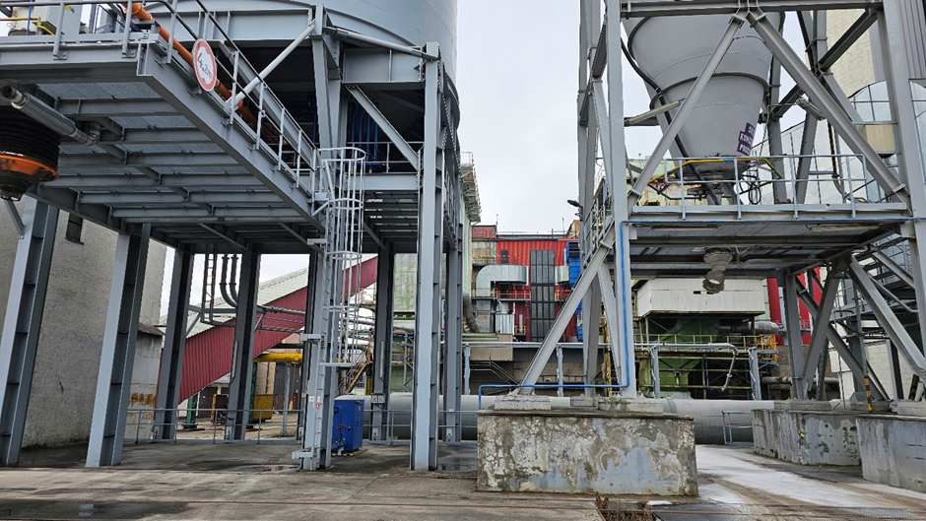

**ČASŤ 4 - SPÔSOB URČENIA CENY**

Účastník uvedie v ponuke **kalkuláciu dodávok a prác** súvisiacich s realizáciou dodávky.

Celková cena podľa súpisu položiek bude zahŕňať všetky náklady a výdavky, ktoré môžu súvisieť s úplnou realizáciou dodávky vrátane dopravných nákladov a ďalších nákladov súvisiacich s dodaním predmetu zákazky, t. j. licenčné poplatky, poistenie, poplatky za vybavenie certifikátov a osvedčení, resp. iných ciel a daní podľa Incoterms.

Cena bude uvedená na parite: DDP Žilina, bez DPH.

**ČASŤ 5 – OBCHODNÉ PODMIENKY**

Zmluvné podmienky realizácie predmetu zákazky sú stanovené podľa prílohy - "Všeobecné zmluvné podmienky pre nákup MHTH".

Obstarávateľ uzavrie objednávku v lehote viazanosti ponúk.

Cena je konečná, pričom sú v nej zahrnuté všetky náklady súvisiace s dodávkou objednaných materiálov resp. poskytnutím služieb objednávateľovi.

|  |  |
| --- | --- |
| ***typ zmluvného nastavenia alebo podmienky*** |  |
| typ zmluvného vzťahu | objednávka + VOP |
| spôsob fakturácie | poskytnutie plnenia |
| splatnosť faktúry zo strany MHTH | 45 dní |
| zálohové platby | NIE |
| výška fakturácie | 90 % pri odovzdaní a prevzatí (drobné vady a nedorobky) - zostatok po odstránení |
| lehota na odstránenie drobných vád a nedorobkov | 30 dní |
| zmluvná pokuta za neodovzdanie diela riadne a včas | 200 EUR za každý deň omeškania |
| zmluvná pokuta - vady za omeškanie sa s odstránením drobných vád a nedorobkov (aj do lehoty na vykonanie diela a aj záručných vád) | 50 EUR za vadu a deň omeškania |
| zmluvná pokuta - (vady brániace užívaniu diela v záručnej dobe) - za jej neodstránenie | 200 EUR za každý deň omeškania |
| garantované hodnoty podstatného charakteru | N/A |
| zmluvné pokuty BOZP | podľa prílohy - Pravidlá BOZP |
| náhrada škody bez limitácie jej výšky | N/A |
| banková záruka za záručnú dobu | N/A |
| banková záruka za riadne vykonanie diela | N/A |
| dĺžka trvania záručnej doby | 24 mesiacov – technologická aj stavebná časť |